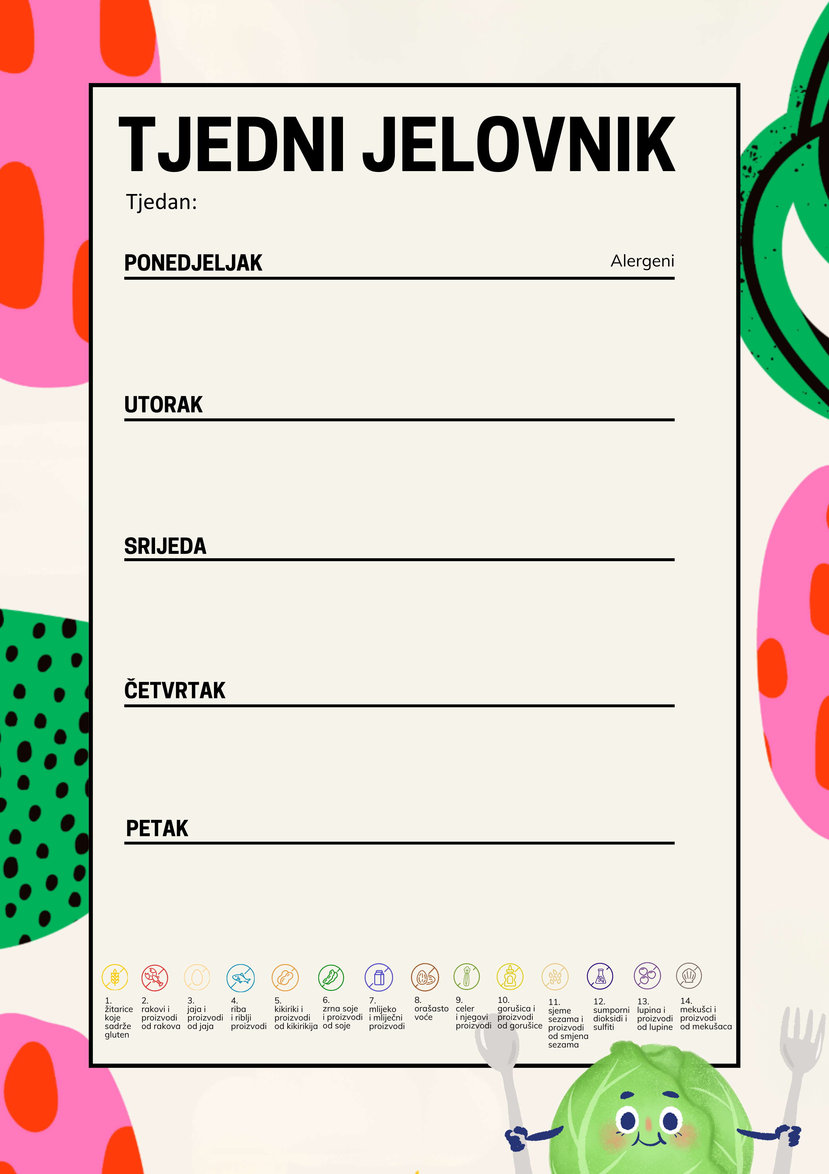
Pašteta od tune, domaći kruh | 1, 4
Zeleni rezanci s umakom od plodova mora | 1, 3, 4
Čajni kolutići, čokoladno mlijeko, kruške | 1, 7

Pecivo sa sjemenkama, poli salama, čaj s medom i limunom | 1
Varivo od junetine i povrća, domaći crni kruh | 1
Kolač od jabuka i rogača, jabuke | 1

Čokolino s mlijekom | 1, 7
Musaka od krumpira, matovilac, domaći kruh | 1
Puding od čokolade, banane | 7

Jastučić sa sirom , sok od naranče | 1, 7
Domaća goveđa juha, rižoto od teletine, zelena salata, domaći integralni kruh | 1
Domaći slanci, tekući jogurt, kivi | 1, 7

Kruh, maslac, marmelada, bijela kava | 1, 7
Tjestenina s umakom od rajčice i mozzarele | 1, 3, 7
Voćni jogurt Fortia, plazma keksi, naranče | 1, 7

19.01.2026. – 23.01.2026.

